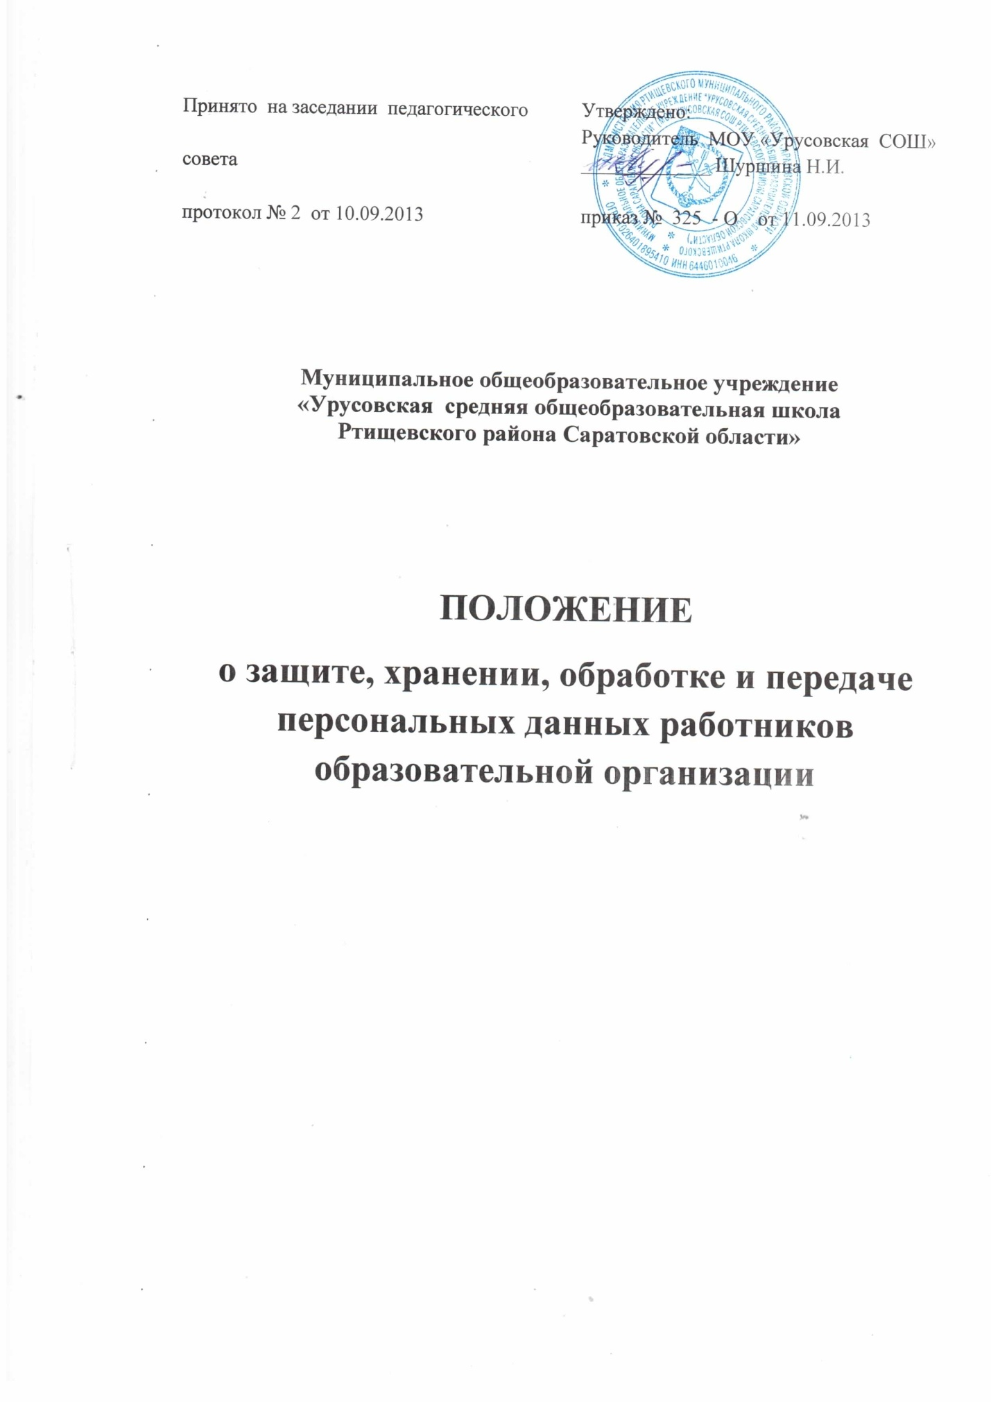
1.Общие положения

  - Настоящее Положение разработано в соответствии с
- Конституцией Российской Федерации;
- Федеральным законом от 27.07.2006 № 149-ФЗ "Об информации, информационных технологиях и о защите информации";
- Федеральным законом от 27.07.2006 № 152-ФЗ "О персональных данных" (далее – Закон № 152-ФЗ);
- Трудовым кодексом РФ (далее – ТК РФ).
1.2. Персональные данные работника – информация, необходимая работодателю в связи с установлением трудовых отношений и касающаяся конкретного работника. Они включают в себя: опознавательные данные (ФИО, дата и место рождения, трудовая биография работника, факты биографии); личные характеристики работника (гражданство, наличие научных трудов, изобретений и т.д.); сведения о семейном положении; составе семьи; социальном положении; служебном положении; навыках; о финансовом положении. К предоставляемым персональным данным работника относится информация, содержащаяся в трудовой книжке, в страховом свидетельстве государственного пенсионного страхования; информация об образовании, квалификации; информация медицинского характера; информация в документах воинского учета и в других документах, которые содержат данные, необходимые работодателю в связи с трудовыми отношениями.
1.2. Обработка персональных данных работника осуществляется в целях обеспечения соблюдения законов и других нормативно-правовых актов.
1.3. Работодатель вправе проверять персональные данные работников с целью формирования кадрового резерва.
1.4. При приеме на работу, заключении трудового договора, заполнении анкетных данных работодатель не имеет право получать и обобщать информацию о религиозных, политических и других убеждениях работника.
1.5. Все персональные данные работника работодатель получает только от него самого.
1.6. Работодатель получает и обрабатывает данные о частной жизни работника только с его письменного согласия.
1.7. Работодатель сообщает работнику цели, предположительные источники, способы получения персональных данных, характер персональных данных и последствия отказа работника дать письменное согласие на их получение.
1.8. Получать персональные данные работников на основании закона могут: налоговые органы, Пенсионный фонд РФ, Фонд социального страхования РФ, Федеральная инспекция труда. Использование персональных данных работника допустимо только в соответствии с целями, определившими их получение. Передача персональных данных работника возможна только с согласия работника, если иное не предусмотрено законодательством.
1.9. Работодатель имеет право собирать персональную информацию, содержащуюся в документах, предоставленных работником при приеме на работу.
1.10. Работодатель производит расчет и выплату налогов за работника путем удержания их из заработной платы, работодатель имеет право собирать предусмотренные Налоговым Кодексом РФ сведения о налогоплательщике.
1.11. Данное Положение предотвращает несанкционированный доступ к информации, ее противоправное копирование, искажение, использование преднамеренного распространения недостоверной информации, использование информации в преступных и корыстных целях.

2.Порядок хранения, использования и передачи персональных данных работника

Хранение персональных данных должно исключать их утрату или их неправильное использование.
2.1. Хранение, выдача трудовых книжек (дубликаты трудовых книжек); хранение личных дел работников и иных документов, отражающих персональные данные работника, возлагаются на директора школы.
2.2. Персональные данные работников вместе с необходимыми документами остаются у работодателя или лица, ответственного за оформление приема и хранения личных дел сотрудников. Порядок хранения трудовых книжек установлен Инструкцией по заполнению трудовых книжек.
2.3. Занесение персональных данных работников в электронные мониторинги осуществляется оператором, назначенным приказом руководителя образовательной организации.
2.4. Работодатель обеспечивает хранение первичных документов, связанных с обработкой документации по учету труда, кадров и оплаты труда в образовательной организации. В бухгалтерии хранятся документы по учету использования рабочего времени и расчетов с персоналом по оплате труда.
2.5. При передаче персональных данных работника работодатель должен соблюдать следующие требования:
- не сообщать персональные данные работника третьей стороне без письменного согласия работника, за исключением случаев, когда это необходимо в целях предупреждения угрозы жизни и здоровью работника, а также в случаях, установленных федеральным законом;
- не сообщать персональные данные работника в коммерческих целях без его письменного согласия.
2.5.1. Предупредить лиц, получающих персональные данные работника, о том, что эти данные могут быть использованы лишь в целях, для которых они сообщены, и требовать от этих лиц подтверждения того, что это правило соблюдено. Лица, получающие персональные данные работника, обязаны соблюдать режим секретности (конфиденциальности). Данное положение не распространяется на обмен персональными данными работников в порядке, установленном федеральными законами.
2.5.2. Разрешать доступ к персональным данным работников только специально уполномоченным лицам, при этом указанные лица должны иметь право получать только те персональные данные работника, которые необходимы для выполнения конкретных функций.
2.5.3. Передавать персональные данные работника представителям работников в порядке, установленном ТК РФ, и ограничивать эту информацию только теми персональными данными работника, которые необходимы для выполнения указанными представителями их функций.
2.6. Передача персональных данных работника в пределах организации:
2.6.1. Работодатель предоставляет информацию и иные сведения, необходимые для проверки правильности исчисления и уплаты налогов, обязательных платежей в государственную бюджетную систему; документы о платежеспособности; сведения о численности, составе работающих, заработной плате и условиях труда, о наличии свободных рабочих мест; документы об оплате налогов по требованию органов власти управления, правоохранительных органов, юридических лиц, имеющих на это право.
2.6.2. Предоставляемая информация может быть устной или письменной, во втором случае – заверена печатью и подписями определенных лиц.

3.Обязанности работодателя по хранению и защите персональных данных работника

3.1. Работодатель обеспечивает защиту персональных данных работника от неправомерного их использования или утраты за счет собственных средств в порядке, установленном федеральным законом.
3.2. Работодатель знакомит работника под роспись со всеми внутренними документами, касающимися порядка обработки, передачи персональных данных работников, о правах и обязанностях в этой области.
3.3. Работодатель обеспечивает доступ к персональным данным работника только уполномоченным лицам.
3.4. Свободный доступ к информации о работниках, хранящейся в компьютерах, запрещается для всех сотрудников образовательной организации, за исключением руководителя.
3.5. Директор школы имеет право доступа ко всем персональным данным работника, к сведениям о служебном положении, о занимаемой должностной нагрузке, составе семьи, к сведениям, имеющим отношение к начислению заработной платы, начислению налогов и иных обязательных платежей. Заместитель руководителя по УВР имеет отношение к сведениям о квалификации, опыте работы, о наличии методических разработок.
3.6. Запрещается обработка информации в присутствии иных лиц, кроме имеющих право доступа к персональным данным работника. Руководитель хранит документы (трудовые книжки в сейфе); рекомендуется при обработке данных с помощью компьютера закрывать паролем файлы, имеющие персональные данные.

4.Права работников на защиту персональных данных

4.1. Согласно ст.89 ТК РФ работники имеют право на:
4.1.1. Полную информацию об их персональных данных и обработке этих данных;
4.1.2. Свободный бесплатный доступ к своим персональным данным, включая право на получение копий любой записи, содержащей персональные данные работника, за исключением случаев, предусмотренных федеральным законом;
4.1.3. Определение своих представителей для защиты своих персональных данных;
4.1.4. Доступ к относящимся к ним медицинским данным с помощью медицинского специалиста по их выбору;
4.1.5. Требование об исключении или исправлении неверных или неполных персональных данных, а также данных, обработанных с нарушением требований ТК РФ. При отказе работодателя исключить или исправить персональные данные работника он имеет право заявить в письменной форме работодателю о своем несогласии с соответствующим обоснованием такого несогласия. Персональные данные оценочного характера работник имеет право дополнить заявлением, выражающим его собственную точку зрения;
4.1.6. Требование об извещении работодателем всех лиц, которым раннее были сообщены неверные или неполные персональные данные работника, обо всех произведенных в них исключениях, исправлениях или дополнениях;
4.1.7. Работники должны быть ознакомлены под роспись с настоящим Положением.
4.1.8. Обжалование в суд любых неправомерных действий или бездействия работодателя при обработке и защите его персональных данных.

5. Ответственность работодателя и лиц, осуществляющих работу с персональными данными

5.1. Лица, виновные в нарушении норм, регулирующих получение, обработку и защиту персональных данных работника, несут дисциплинарную, административную, гражданско-правовую или уголовную ответственность в соответствии с федеральными законами.
5.2. К сотруднику, ответственному за хранение персональной информации работников, работодатель вправе применить одно из дисциплинарных взысканий, предусмотренных ст.192 ТК РФ, а именно: замечание, выговор, увольнение. К дисциплинарной ответственности привлекаются только те работники, которые по условиям своих трудовых договоров обязаны соблюдать правила работы с персональными данными.
5.3. Работодатель вправе расторгнуть трудовой договор по своей инициативе при разглашении охраняемой законом тайны, ставшей известной работнику в связи с исполнением им трудовых обязанностей.

Срок действия положения до соответствующих изменений.

